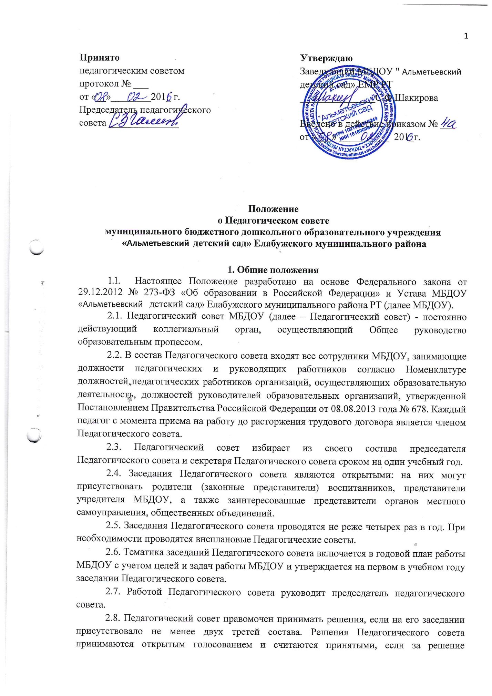

проголосовало более половины присутствовавших на заседании. В случае равенства голосов решающим является голос председателя Педагогического совета.
2.9. Решения Педагогического совета, принятые в пределах его полномочий и утвержденные заведующим МБДОУ путем издания соответствующего приказа, становятся обязательными для всех членов педагогического коллектива.
2.10. Организацию выполнения решений Педагогического совета осуществляет заведующий МБДОУ и ответственные лица, указанные в решении. Результаты этой работы сообщаются членам Педагогического совета на последующих его заседаниях.
2.11. Заседания Педагогического совета оформляются протоколом. Протокол Педагогического совета составляется не позднее 5 дней после его завершения. Протоколы подписываются председателем и секретарем Педагогического совета. Нумерация протоколов ведется от начала учебного года. Книга протоколов Педагогического совета нумеруется постранично, прошнуровывается, скрепляется подписью заведующего МБДОУ и печатью МБДОУ. Книга протоколов Педагогического совета входит в его номенклатуру, хранится в делах МБДОУ и передается по акту (при смене руководителя, передаче в архив).
3. Компетенция Педагогического совета:
3.1. Педагогический совет определяет:
3.1.1. Основные направления образовательной деятельности МБДОУ, в том числе теоретико-методологические аспекты и основания нововведений и инноваций, планируемых к реализации в Учреждения;
3.1.2. Пути дифференциации, индивидуализации образовательного процесса, построения вариативного развивающего образования;
3.1.3. Направления и пути реализации федерального государственного образовательного стандарта дошкольного образования;
3.1.4. Примерную основную образовательную программу, парциальные образовательные программы, методики, формы организации образовательной работы для использования в образовательном процессе;
3.1.5. Основные направления взаимодействия с родителями (законными представителями) воспитанников, в том числе образовательные проекты, реализуемые МБДОУ совместно с семьями воспитанников.
4.. Педагогический совет осуществляет:
4.1. Информационно-аналитическую работу на основе достижений психолого-педагогической науки и практики образования, в том числе анализ реализации основной общеобразовательной программы дошкольного образования МБДОУ, анализ работы Учреждения за учебный год и по отдельным направлениям деятельности;
4.2. Разработку системы организационно-методического сопровождения процесса реализации основной общеобразовательной программы дошкольного образования МБДОУ;
4.3. Изучение и обсуждение нормативных правовых документов в сфере дошкольного образования;
4.5. Выбор средств обучения, в том числе игрового, спортивного, оздоровительного оборудования, инвентаря, необходимого для реализации основной общеобразовательной программы дошкольного образования МБДОУ;
4.6. Изучение, выбор (рекомендацию к использованию педагогическими работниками) систем педагогической диагностики;
4.7. Анализ результатов педагогической диагностики;
4.8. Анализ формирования у детей предпосылок к учебной деятельности на этапе завершения ими дошкольного образования;
4.9. Поддержку родителей (законных представителей) в воспитании детей, охране и укреплении их здоровья, вовлечение семей непосредственно в образовательную деятельность;
4.10. Контроль за условиями реализации основной общеобразовательной программы дошкольного образования МБДОУ;
4.11. Контроль реализации своих решений, соблюдения локальных нормативных актов МБДОУ;
4.12. Организацию методической работы, в том числе участие в организации и проведении методических мероприятий.
5. Педагогический совет участвует:
5.1. В разработке основной общеобразовательной программы дошкольного образования МБДОУ;
5.2. В разработке программы развития МБДОУ;
5.3. В разработке различных программ и планов развития МБДОУ, в том числе долгосрочных, среднесрочных и краткосрочных;
5.4. В разработке локальных нормативных актов МБДОУ, регламентирующих организацию образовательного процесса, в том числе обеспечивающих внедрение и реализацию федерального государственного образовательного стандарта дошкольного образования;
5.5. В создании развивающей предметно-пространственной среды МБДОУ.
6. Педагогический совет рассматривает/заслушивает:
6.1. Отчет заведующего Учреждения с анализом работы за учебный год;
6.2. Отчеты педагогических работников;
6.3. Доклады представителей организаций и учреждений, взаимодействующих с МБДОУ по вопросам образования;
6.4. Итоговые документы контрольно-надзорных органов о результатах контрольно-надзорных мероприятий.
7. Педагогический совет принимает:
7.1. Основную общеобразовательную программу дошкольного образования МБДОУ;
7.2. План работы МБДОУ на учебный год;
7.3. Локальные нормативные акты МБДОУ, регламентирующие организацию образовательного процесса.
8. Педагогический совет принимает решения:
8.1. Об организации и проведении праздников и мероприятий в МБДОУ;
8.2. О поддержании творческих поисков и опытно - экспериментальной работы педагогических работников;
8.3. О награждении, поощрении педагогических работников МБДОУ;
8.4. О представлении педагогических работников МБДОУ к награждению отраслевыми и ведомственными наградами;
8.5. О создании временных творческих объединений с приглашением специалистов различного профиля.

